Document d'Anàlisi i Disseny de
CARPETA
Anàlisi i Disseny

Índex
Historial de versions 3
1. Introducció 4
1.1. Situació a resoldre 4
1.2. Enfoc 4
1.3. Descripció funcional 4
2. Anàlisi 6
2.1. Actors 6
2.2. Mòduls 6
2.3. Casos d’ús 7
2.4. Diagrames de seqüència 10
2.4.1. SuperAdministrador 10
2.4.2. Administrador 16
2.4.3. Ciutadà 26
3. Disseny 30

Historial de versions
Data | Versió | Descripció | Autor
18/05/20 | 1.0 | Primera versió

Introducció

Situació a resoldre
La ciutadania sempre ha trobat a faltar un accés fàcil a la informació que té l’Administració sobre ella mateixa. L’objectiu d’aquesta aplicació és solucionar-ho.
La Carpeta Ciutadana és un punt d’accés a serveis d’interès i personalitzats per a la ciutadania. Mitjançant la Carpeta es simplifiquen les relacions entre la ciutadania i l’Administració reunint en un espai únic la informació dels seus respectius procediments i tràmits, i la redirecció a la unitat gestora encarregada de continuar amb la gestió dels mateixos.

Enfoc
En termes generals es pretén desenvolupar una aplicació de Carpeta Ciutadana que permeti a la ciutadania la consulta de la següent informació:
Efectuar un seguiment de l’activitat mantinguda amb l’Administració. Consulta de l’estat dels expedients on sigui interessat, consulta de notificacions/comunicacions, tramitació/registres efectuats…
Consulta de les dades del ciutadà en poder de l’Administració. Coneixement i consulta de les seves dades, generació de certificats, …
Consulta de l’ús que s’efectua sobre les seves dades personals.
L’aplicació no requerirà registre previ (l’accés es realitzarà mitjançant autenticació Cl@ve) i oferirà una vista actualitzada de les dades en temps real (sense emmagatzematge d’informació). Des del punt de vista de presentació, la Carpeta suportarà visualització multidispositiu i serà conforme als criteris d’accessibilitat web que marca el RD 1112/2018.

Descripció funcional
L’aplicació constarà de dues parts: un FrontOffice i un BackOffice.
El Front Office serà el punt d’entrada de la ciutadania dins la Carpeta. L’accés es farà mitjançant el sistema d’identificació electrònica Cl@ve i tindrà en compte els requeriments legals d’accés per part de representants i apoderats a través del sistema REA. Endemés recuperarà les dades del core per mostrar a l’usuari final.
A través del Front-Office, la persona interessada, a mesura que els diferents mòduls externs o Back-Offices que disposen de la informació ho facin possible, podrà:
- Consultar els seus registres.
- Consultar l’estat dels seus expedients.
- Consultar i gestionar les notificacions rebudes per part de l’Administració.
- Consultar i personalitzar les dades personals registrades a l’Administració.
- Consultar els tràmits telemàtics fets o pendents d’enviar.

I en futures versions, s’estudiarà la possibilitat de que la persona interessada pugui:
- Contactar amb l’Administració per fer preguntes, presentar queixes i/o suggeriments.
- Consultar cites prèvies amb els diferents serveis que s’ofereixen a l’Administració.
- Consultar les certificacions emeses per l’Administració.
- Consultar i gestionar els pagaments fets a l’Administració.
- Consultar documents com contractes, notes acadèmiques, consentiments...
- Consultar informació sobre salut.
- Consultar informació tributària.
- Consultar tota una llista d’enllaços d’interès com:
  - Borses de treball (SOIB)
  - Notícies
  - ATIB (Agència Tributària de les Illes Balears)
  - Accés a diferents Conselleries/Administracions

El Back Office serà, en canvi, un configurador o integrador dels diferents mòduls que permetin donar la funcionalitat que el Front Office necessiti. També s’encarregarà d’establir les mesures per garantir la seguretat de la documentació i de les dades que hi figurin i la custòdia.

Anàlisi

Actors

Perfil | Descripció
SuperAdministrador | Configura l’aplicació globalment i gestiona la multientitat.
Administrador | Configura l’aplicació a nivell entitat i el comportament i la mostra d’informació de la mateixa.
Ciutadà | Accedirà a l’aplicació de forma autenticada per veure la informació que hi hagi disponible.

Mòduls
CARPETA es divideix en dos grans mòduls, un front office i un back office. Aquest darrer es dividirà en els següents submòduls:
- Gestió d’aplicació: Tasques corresponents a l’usuari SuperAdministrador. Permetrà la creació/modificació d’entitats.
- Gestió d’entitats: Permetrà la configuració d’informació bàsica de l’entitat (aspectes visuals: imatge corporativa, peu de pàgina, informació de suport, estil corporatiu).
- Gestió de plugins: Permet la configuració de plugins per a integracions amb aplicacions externes. S’inclouran propietats i paràmetres de configuració. La informació de credencials anirà referenciada a un fitxer extern de propietats, és a dir, no es veurà el text en pla des del back office. El plugin estarà associat a una entitat.
- Gestió enllaços: Permet creació de parells clau/valor amb nom i enllaç extern (anar a ATIB, SOIB, DGT, xarxes socials de l’entitat…). Aquest espai d’enllaços estarà associat a una entitat
- Gestió logs: Pantalla d’administració amb els logs de cada integració externa i de la pròpia aplicació.
- Auditoria: Pantalla d’administració amb informació d’ús de l’aplicació per part dels administradors. Aquesta informació hauria de ser consultable en forma de report i/o exportable. Preveure processos de purga
- Estadístiques: Pantalla d’administració amb indicadors d’ús de l’aplicació per part de la ciutadania. Tota aquesta informació s’haurà d’exposar a una API de consulta com la plataforma de Dades Obertes.

El front office, per la seva part, permetrà principalment la recuperació d’informació per mostrar al ciutadà. De manera excepcional, es permetrà la represa de tramitacions inacabades i la gestió de les notificacions que pugui haver rebut la persona interessada.

Casos d’ús
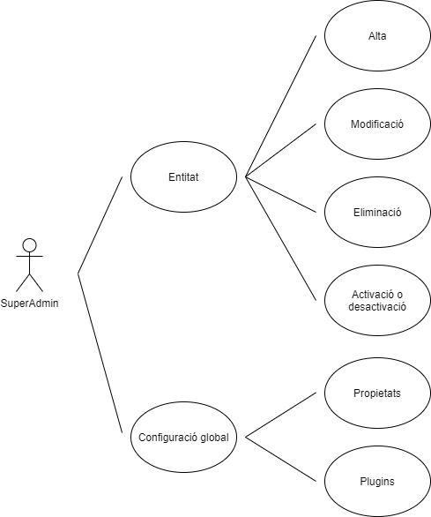

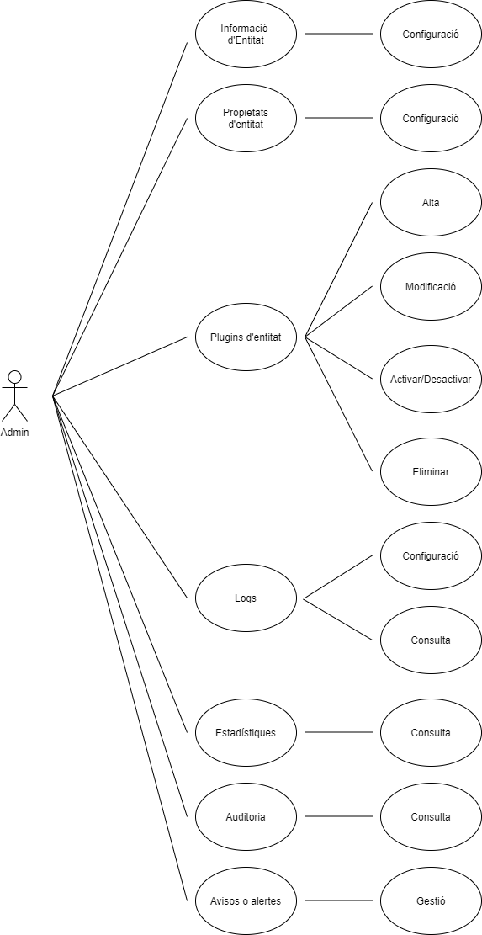

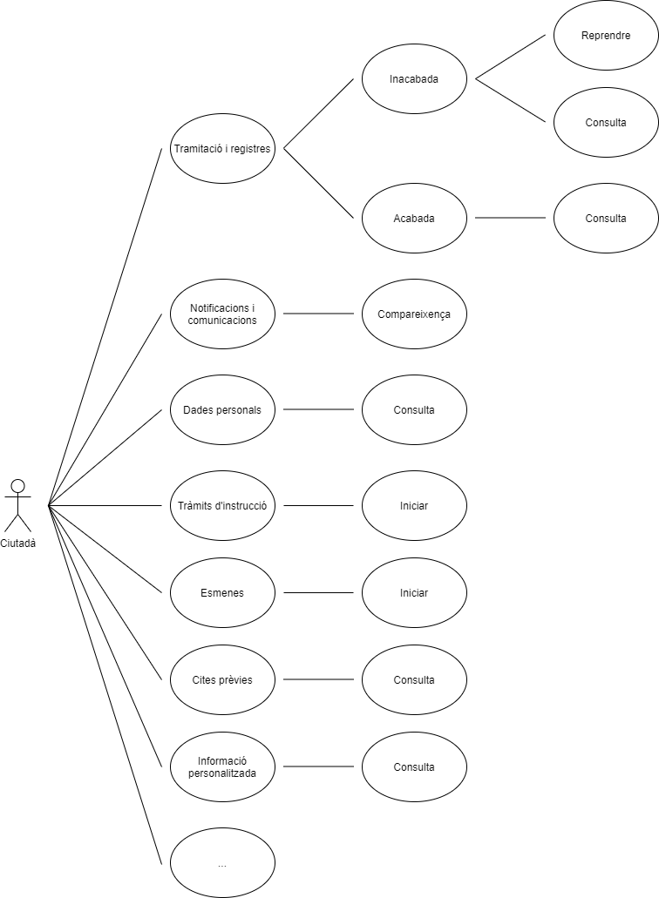

Diagrames de seqüència

SuperAdministrador

L’usuari SuperAdministrador s’autenticarà contra el sistema d’usuaris que tengui cada entitat, al cas del Govern serà el Keycloak (via LDAP). Ho farà amb el rol CAR_SUPER.
Alta d’entitat

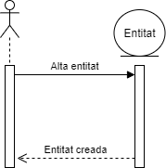

Nom | CU-101 – Crear Entitat
Actors | SuperAdministrador
Descripció | Permet la creació d’entitats independents
Precondició
Postcondició
Flux bàsic | 1 | El SuperAdministrador entra a la pantalla P-001 amb el llistat d’entitats, que pot estar buit, i selecciona l’opció crear entitat
Flux bàsic | 2 | El sistema mostra la pantalla P-002 on es demana informació bàsica de la entitat com el nom i el codi DIR3, opcions per a l’activació o desactivació de l’entitat i per a definició dels rols d’administrador d’accés a l’entitat.
Flux bàsic | 3 | El SuperAdministrador emplena la pantalla P-002 amb les dades sol·licitades.
Flux bàsic | 4 | El sistema guarda les dades indicades per el SuperAdministrador.
Observacions

Modificació d’entitat

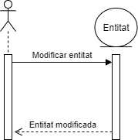

Nom | CU-102 – Modificar Entitat
Actors | SuperAdministrador
Descripció | Permet la modificació d’entitats independents
Precondició | Existeix una entitat
Postcondició
Flux bàsic | 1 | El SuperAdministrador selecciona l’entitat a modificar en la pantalla P-001
Flux bàsic | 2 | El sistema mostra la pantalla P-003, similar a P-002, amb la informació de l’entitat emplenada com el nom, el codi DIR3, si l’entitat està activada o desactivada i els rols d’administrador definits.
Flux bàsic | 3 | El SuperAdministrador corregeix la informació de la pantalla P-003.
Flux bàsic | 4 | El sistema guarda les dades indicades per el SuperAdministrador.
Observacions
Interfície usuari | Pantalla P-001 i P-003

Eliminar entitat
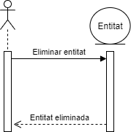

Nom | CU-103 – Eliminar Entitat
Actors | SuperAdministrador
Descripció | Permet l'eliminació d’entitats
Precondició | Existeix una entitat
Postcondició | Si l’entitat té informació associada, es bloquejarà el procés d’eliminació. El sistema ha de notificar aquest bloqueig.
Flux bàsic | 1 | El SuperAdministrador selecciona l’opció d”esborrar entitat” en el llistat d’entitats de la pantalla P-001
Flux bàsic | 2 | El sistema demana confirmació de realització de l’operació
Flux bàsic | 3 | El sistema esborra l’entitat
Observacions
Interfície usuari | Pantalla P-001

Activació o desactivació d’entitat

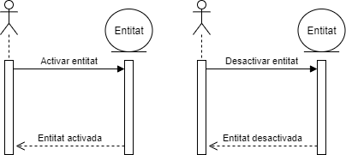

Nom | CU-104 – Activar/desactivar entitat
Actors | SuperAdministrador
Descripció | Permet l’activació o desactivació de l’entitat seleccionada
Precondició | Existeix l’entitat
Postcondició | Permetrà l’accés, o no, dels usuaris administradors
Flux bàsic | 1 | El SuperAdministrador selecciona veure el llistat d’entitats.
Flux bàsic | 2 | El sistema mostra la pantalla P-00X amb la llista d’entitats
Flux bàsic | 3 | El SuperAdministrador selecciona l’entitat que vol activar/desactivar
Flux bàsic | 4 | El sistema mostra els detalls de l’entitat a la pantalla P-00X, juntament amb els possibles estats a elegir del plugin:  L’entitat tendrà els següents estats:  • ON. Està en funcionament i activa l’entrada d’usuaris administradors.  • OFF. L’entitat està aturada i no permet l’entrada d’usuaris administradors, a qui se’ls mostrarà un missatge de “Entitat desactivada”.
Flux bàsic | 5 | El SuperAdministrador selecciona un dels estats
Flux bàsic | 6 | El sistema guarda la informació indicada per el SuperAdministrador.
Observacions
Interfície usuari | Pantalla P-00X i P-00X

Configuració propietats globals

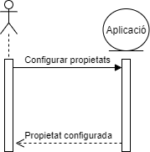

Nom | CU-106 – Configuració propietats globals
Actors | SuperAdministrador
Descripció | Permet la configuració de les propietats de l’aplicació, comunes a totes les entitats.
Precondició
Postcondició
Flux bàsic | 1 | El SuperAdministrador selecciona l’opció “Propietats”.
Flux bàsic | 2 | El sistema mostra la pantalla P-00X amb la llista de propietats configurades a l’aplicació
Flux bàsic | 3 | El SuperAdministrador selecciona “Afegir propietat”
Flux bàsic | 4 | El sistema mostra una pantalla amb camps clau-valor
Flux bàsic | 5 | El SuperAdministrador emplena les dades
Flux bàsic | 6 | El sistema guarda la informació indicada per el SuperAdministrador.
Observacions
Interfície usuari | Pantalla P-00X

Configuració plugins globals

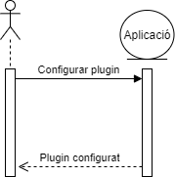

Nom | CU-107 – Configuració plugins globals
Actors | SuperAdministrador
Descripció | Permet la configuració dels plugins de l’aplicació, comuns a totes les entitats.
Precondició
Postcondició
Flux bàsic | 1 | El SuperAdministrador selecciona l’opció “Plugins”.
Flux bàsic | 2 | El sistema mostra la pantalla P-00X amb la llista de plugins configurats a l’aplicació
Flux bàsic | 3 | El SuperAdministrador selecciona “Afegir plugin”
Flux bàsic | 4 | El sistema mostra una pantalla amb un conjunt de camps emplenar:  - ID  - Nom  - Classe  - ...
Flux bàsic | 5 | El SuperAdministrador emplena les dades
Flux bàsic | 6 | El sistema guarda la informació indicada per el SuperAdministrador.
Observacions
Interfície usuari | Pantalla P-00X

Administrador

L’usuari Administrador s’autenticarà contra el sistema d’usuaris que tengui cada entitat, al cas del Govern serà el Keycloak (via LDAP). Ho farà amb el rol CAR_ADMIN.
Configuració informació d’entitat

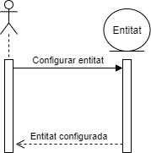

Nom | CU-108 – Configurar informació Entitat
Actors | Administrador
Descripció | Permet la configuració d’aspectes bàsics de l’entitat
Precondició | Existeix Entitat
Postcondició
Flux bàsic | 1 | L’Administrador selecciona “Configurar entitat” del menú principal de la pantalla P-004 de la landing del Administrador.
Flux bàsic | 2 | El sistema mostra la pantalla P-005 on es mostra informació bàsica de l’entitat omplida per defecte. Aquesta informació pot comprendre:  - Logo  - Informació de suport (xarxes socials, adreça…)  - Estil visual  - …
Flux bàsic | 3 | L’Administrador emplena o canvia la informació mostrada a la pantalla P-005 amb les dades requerides.
Flux bàsic | 4 | El sistema guarda les dades indicades per l’Administrador.
Observacions
Interfície usuari | Pantalla P-004 i P-005

Alta plugin d’entitat

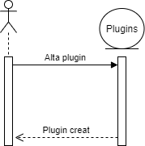

Nom | CU-109 – Alta plugin d’entitat
Actors | Administrador
Descripció | Permet la creació de plugins que connectin amb APIs externes
Precondició
Postcondició
Flux bàsic | 1 | L’Administrador selecciona “Configurar plugins” del menú principal de la pantalla P-004 de la landing del Administrador.
Flux bàsic | 2 | El sistema mostra la pantalla P-006, amb la llista dels plugins configurats fins ara (pot ser buida). L’Administrador selecciona l’opció “Crear plugin”.
Flux bàsic | 3 | El sistema mostra la pantalla P-007 on es demana la informació mínima necessària per configurar el plugin:  - ID  - Nom  - Classe java  - Propietats (no user/pass)
Flux bàsic | 4 | L’Administrador emplena la pantalla P-007 amb les dades requerides
Flux bàsic | 5 | El sistema guarda les dades indicades per l’Administrador.
Observacions
Interfície usuari | Pantalla P-004, P-006 i P-007

Activació o desactivació plugin

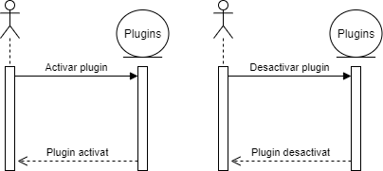

Nom | CU-110 – Activar/desactivar plugin
Actors | Administrador
Descripció | Permet l’activació o desactivació del plugin seleccionat
Precondició | Existeix el plugin
Postcondició
Flux bàsic | 1 | L’Administrador selecciona l’opció “Configurar plugin”.
Flux bàsic | 2 | El sistema mostra la pantalla P-006 amb la llista de plugins
Flux bàsic | 3 | L’Administrador selecciona el plugin que vol activar/desactivar
Flux bàsic | 4 | El sistema mostra els detalls del plugin a la pantalla P-007, juntament amb els possibles estats a elegir del plugin:  El plugin tendrà els següents estats:  • ON. El mòdul està en funcionament i es mostrarà al frontal.  • OFF. El mòdul està aturat i no es mostrarà al frontal.  • Transient. El mòdul està aturat i es mostrarà un missatge que es podrà definir i mostrar durant un període de temps (data inici - data fi). Per exemple: “Aquesta informació no es pot mostrar per tasques de manteniment”.  • Debug. El mòdul està en mode debug, només es mostrarà al frontal pels usuaris (NIF) definits a la configuració.
Flux bàsic | 5 | L’Administrador selecciona un dels estats
Flux bàsic | 6 | El sistema guarda la informació indicada per l’Administrador.
Observacions
Interfície usuari | Pantalla P-006 i P-007

Eliminar plugin

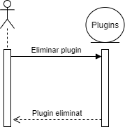

Nom | CU-111 – Eliminar plugin
Actors | Administrador
Descripció | Permet l'eliminació d’un plugin
Precondició | Existeix el plugin i aquest es troba desactivat
Postcondició | El sistema bloquejarà l’eliminació si el plugin es troba actiu en el frontal
Flux bàsic | 1 | L’Administrador selecciona l’opció d’”esborrar plugin” en el llistat de plugins de la pantalla P-006
Flux bàsic | 2 | El sistema demana confirmació de realització de l’operació
Flux bàsic | 3 | El sistema esborra el plugin
Observacions
Interfície usuari | Pantalla P-006

Configurar logs

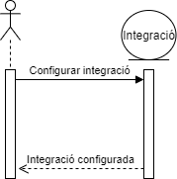

Nom | CU-112 – Configurar logs
Actors | Administrador
Descripció | Permet configurar el visor de logs dels plugins externs
Precondició | Existeix el plugin del qual es vol fer seguiment
Postcondició
Flux bàsic | 1 | L’Administrador selecciona l’opció “Integracions” a la pantalla P-004
Flux bàsic | 2 | El sistema mostra la pantalla P-008 amb els llistat de tots els logs.
Flux bàsic | 3 | L’Administrador selecciona el filtre del llistat i selecciona “afegir integració”
Flux bàsic | 4 | El sistema mostra pantalla P-009 que permet introduir les dades de la integració
Flux bàsic | 5 | Administrador introdueix les dades requerides
Flux bàsic | 6 | El sistema mostra la nova integració juntament amb la informació ja existent
Observacions
Interfície usuari | Pantalla P-004, P-008 i P-009

Consulta logs

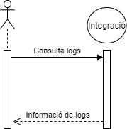

Nom | CU-113 – Consultar logs
Actors | Administrador
Descripció | Permet veure els logs dels plugins externs
Precondició | Existeix el plugin del qual es vol fer seguiment
Postcondició
Flux bàsic | 1 | L’Administrador selecciona l’opció “Integracions” a la pantalla P-004
Flux bàsic | 2 | El sistema mostra la pantalla P-008 amb els llistat de tots els logs.
Observacions
Interfície usuari | Pantalla P-004 i P-008

Consulta estadístiques

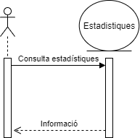

Nom | CU-114 – Consultar Estadístiques
Actors | Administrador
Descripció | Permet consultar estadístiques de consum del frontal.
Precondició
Postcondició
Flux bàsic | 1 | L’Administrador selecciona l’opció “Estadístiques” a la pantalla P-004
Flux bàsic | 2 | El sistema mostra la pantalla P-010 amb el llistat filtrat de d’estadístiques de consum del frontal. La informació visible pot ser:  - Número de consultes de tràmits enviats i registres  - Número de represes de tràmits finalitzades  - Número de notificacions gestionades  - ...
Observacions
Interfície usuari | Pantalla P-004 i P-010

Consultar auditoria

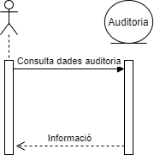

Nom | CU-115 – Consultar Auditoria
Actors | Administrador
Descripció | Permet consultar dades d’auditoria.
Precondició
Postcondició
Flux bàsic | 1 | L’Administrador selecciona l’opció “Auditoria” a la pantalla P-004
Flux bàsic | 2 | El sistema mostra la pantalla P-011 amb el llistat filtrat d’informació recopilada
Observacions
Interfície usuari | Pantalla P-004 i P-011

Configuració propietats entitat

Nom | CU-116 – Configuració propietats d’entitat
Actors | Administrador
Descripció | Permet la configuració de les propietats de l’entitat
Precondició
Postcondició
Flux bàsic | 1 | L’Administrador selecciona l’opció “Propietats”.
Flux bàsic | 2 | El sistema mostra la pantalla P-00X amb la llista de propietats configurades a l’entitat
Flux bàsic | 3 | L’Administrador selecciona “Afegir propietat”
Flux bàsic | 4 | El sistema mostra una pantalla amb camps clau-valor
Flux bàsic | 5 | L’Administrador emplena les dades
Flux bàsic | 6 | El sistema guarda la informació indicada per l’Administrador.
Observacions
Interfície usuari | Pantalla P-00X

Gestió d’avisos o alertes

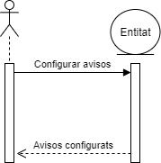

Nom | CU-117 – Configuració avisos o alertes d’entitat
Actors | Administrador
Descripció | Permet la configuració d’avisos, alertes o missatges de l’entitat al frontal
Precondició
Postcondició
Flux bàsic | 1 | L’Administrador selecciona l’opció “Avisos”.
Flux bàsic | 2 | El sistema mostra la pantalla P-00X amb la llista d’avisos o alertes configurades.
Flux bàsic | 3 | L’Administrador selecciona “Afegir alerta” o una alerta ja configurada prèviament.
Flux bàsic | 4 | El sistema mostra una pantalla amb camps per emplenar, entre els que s’inclouen:  - Nom de l’alerta  - Tipus: ERROR, INFO, DEBUG  - Data Inici  - Data Fi  - ...
Flux bàsic | 5 | L’Administrador emplena les dades
Flux bàsic | 6 | El sistema guarda la informació indicada per l’Administrador.
Observacions
Interfície usuari | Pantalla P-00X

Ciutadà

L’usuari Ciutadà s’autenticarà amb el sistema Cl@ve.

Consultar informació

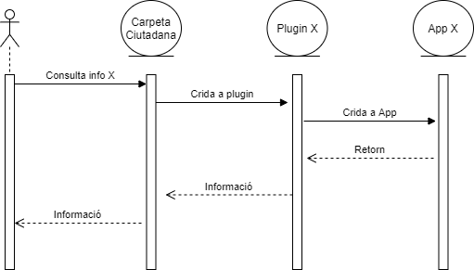

Nom | CU-118 – Consultar informació diversa i personalitzada
Actors | Ciutadà
Descripció | Permet consultar informació personal del ciutadà
Precondició
Postcondició
Flux bàsic | 1 | El ciutadà accedirà al frontal web de Carpeta (P-011)
Flux bàsic | 2 | El sistema mostra una sèrie d’opcions:  - Tràmits no acabats  - Consulta de registres i tràmits enviats  - Notificacions i comunicacions  - Dades personals que té l’Administració  ---------  - Cites prèvies sol·licitades anteriorment  - Certificacions emeses per l’Administració  - Pagaments fets a l’Administració  - Documents com contractes, notes acadèmiques, consentiments...  - Informació sobre salut  - Informació tributària  - Estats dels expedients  - Apoderaments  - Documents per CSV
Flux bàsic | 3 | El ciutadà selecciona l'opció desitjada
Flux bàsic | 4 | El sistema li mostra la informació desitjada amb diferents llistats/filtres, etc. per facilitar-li la mostra d’informació
Observacions
Interfície usuari | Pantalla P-011

Reprendre tràmits

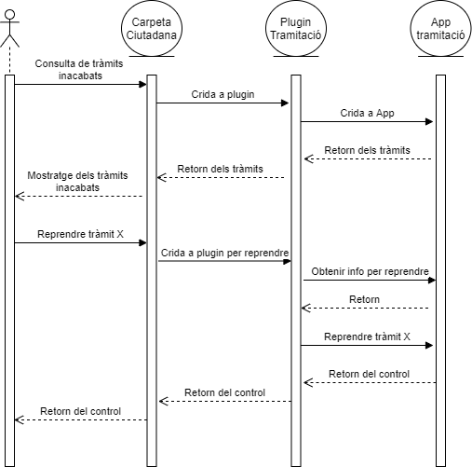

Nom | CU-119 – Reprendre tràmits no acabats
Actors | Ciutadà
Descripció | Permet reprendre els tràmits inacabats
Precondició | Existeix un tràmit iniciat però no acabat
Postcondició
Flux bàsic | 1 | El ciutadà accedirà al frontal web de Carpeta (P-011)
Flux bàsic | 2 | El sistema mostra les opcions disponibles per al ciutadà. Entre elles, reprendre tràmits inacabats
Flux bàsic | 3 | El ciutadà selecciona l'opció desitjada
Flux bàsic | 4 | El sistema li mostra tots els tràmits inacabats en la pantalla P-012
Flux bàsic | 5 | El ciutadà escull un tràmit determinat que vol reprendre
Flux bàsic | 6 | El sistema el redirigeix a la plataforma de tramitació en el punt exacte on es va quedar
Flux bàsic | 7 | El ciutadà acaba la tramitació i la registra correctament.
Observacions
Interfície usuari | Pantalla P-011 i P-012

Disseny

Atès l’anàlisi, es presenta el següent model entitat-relació (la v5 és la més recent):
carpetamodeldadesv5.pdf

